LA LUNE EN PEINTURE GRECQUE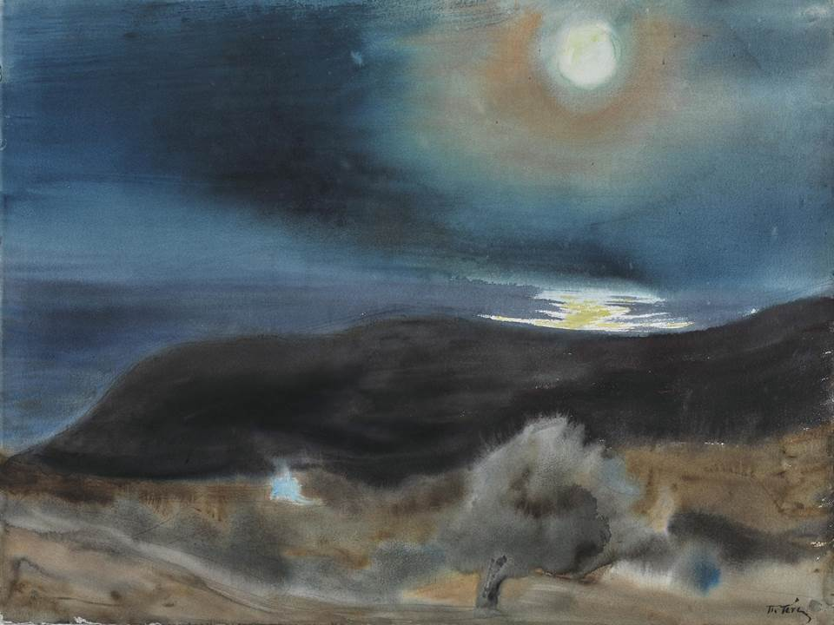TETSIS PANAGIOTIS (1925-2016)
LA LUNE,1998
(aquarelle sur papier)

La lune parcourt les vagues avec son char, entraîné par deux chevaux ailés (intérieur à ventre rouge, 490 av. J.-C., Staatliche Museen, Berlin).

